平成30年度募集のお知らせ
申込期限
５/７まで
民間団体が実施する環境保全活動に
３0万円まで補助します

大阪府では、民間団体の豊かな環境の保全及び創造に資する自主的な活動を促進するため、先進的で他の模範となる環境保全活動等に補助金を交付する「大阪府環境保全活動補助金」制度を実施しています。

大阪府環境保全活動補助金の概要

募集期間 | 平成３０年3月2６日（月）から平成３０年5月７日（月）  （受付時間 午前10時００分～午後５時００分）
補助の対象となる事業及び団体 | ※詳しくは、裏面をご覧ください。
補助金の額 | 補助の対象となる経費の２分の１以内で、１団体当たり上限３０万円、  下限１０万円の範囲、補助金予算総額250万円（予定）
補助の対象となる経費 | 謝金、旅費、消耗品等購入費、印刷費、郵便・運搬費、使用料・レンタル料
補助の対象となる  事業の実施期間 | 交付決定日（６月下旬予定）から、その年度の末日（年度の末日が土日の場合は前日の金曜日まで）に行う事業
補助金の交付 | 事業終了後に実績報告書等を審査の上、口座振替により精算払い

・応募にあたっては、事業内容等についてご説明いただきますので、事前にご連絡いただき、募集期間内に、補助金交付申請書を持参してください。（郵送不可）
・審査は、補助金交付申請書により、大阪府環境審議会環境・みどり活動促進部会において、①事業内容の環境の保全・創造への寄与、②事業内容の波及効果など成果の府民への還元性、③事業の発展性、④事業手法の適切性を評価します。なお、過去５年度以内において本補助金交付実績が３回以上の団体は、①から④に加えて、補助した事業３回分について、⑤事業計画の実行性・効果を評価します。
・審査の結果、補助しない又は減額する場合があります。

（参考）平成２６年度までは同一団体への補助は3回までとしていましたが、
平成２７年度から過去に本補助金の交付を３回受けた団体も申請できるようになりました。

公募要領・補助金交付申請書等の様式は、
募集決定後、下記ホームページよりダウンロードしていただけます。
http://www.pref.osaka.lg.jp/chikyukankyo/katsudo/hojyokin.html
《お問い合わせ》
大阪府 環境農林水産部 エネルギー政策課 環境活動推進グループ
〒559-8555 大阪市住之江区南港北１－１４－１６咲洲庁舎（さきしまコスモタワー）２２階
■TEL 06-6941-0351（内線３８５３） ■FAX 06-6210-9259
■Email eneseisaku-02@gbox.pref.osaka.lg.jp

補助の対象となる事業
「低炭素・省エネルギー社会の構築」、「資源循環型社会の構築」、「全てのいのちが共生する社会の構築」または「健康で安心して暮らせる社会の構築」に資すると認められ、「魅力と活力ある快適な地域づくりの推進」につながる活動のうち、内容が先進的で他の団体の模範となるものです。
（１）実践活動 ：広く府民の参加を得て行う、または広く府民へ活動の普及が期待される地球温暖化防止活動や環境美化活動、その他環境保全に関する実践活動
（２）教育啓発活動：広く府民を対象とする環境保全に関するイベントの実施、または学習会の開催、その他の環境保全に関する啓発及び知識の普及活動
（３）調査研究活動：（１）または（２）の活動の推進に係る調査研究活動
＊ただし、次に該当する事業は対象になりません。
①国または地方公共団体等から同種の補助金を受けているもの。
②団体が事業の実施主体（主催）となっていないもの。
③団体の組織の運営・維持を主たる目的とするもの。
④過去３年間において本補助事業に採択された後、中止、または廃止した事業と同じ内容を実施するもの。

補助の対象となる団体
補助金を受けることができる団体は、次の要件を満たしていることが必要です。ただし、政治活動や宗教活動、営利事業を目的にしている団体は対象になりません。
（１）主として府内で活動していること。
（２）定款、寄附行為または規約等を有し、団体としての意思決定により事業執行ができること。
（３）独立した経理の機能が確立していること。
（４）代表者が明らかであること。
（５）団体の本拠としての事務所を府内に有すること。
（特定の事務所を持たない団体は代表者の住所等を事務所とみなすことができます。）
（６）団体及び構成員が、次に該当する者でないこと。
ア 暴力団員による不当な行為の防止等に関する法律(平成３年法律第77号)第２条第２号に規定する暴力団又は同条第６号に規定する暴力団員もしくは大阪府暴力団排除条例（平成22年大阪府条例第58号）第２条第４号に規定する暴力団密接関係者
イ 法人にあっては罰金の刑、個人にあっては禁錮以上の刑に処せられ、その執行を終わり、又はその執行を受けることがなくなった日から１年を経過しない者
ウ 公正取引委員会から私的独占の禁止及び公正取引の確保に関する法律(昭和22年法律第54号)第49条に規定する排除措置命令又は同法第62条第１項に規定する納付命令を受け、その必要な措置が完了した日又はその納付が完了した日から一年を経過しない者

これまでの『大阪府環境保全活動補助金』の事業例
特定非営利活動法人 大阪湾沿岸域環境創造研究センター
継続的な沿岸環境保全のための市民参加型アオサ処理技術の開発
沿岸域の底質環境の悪化を引き起こすアオサを回収し、草本類によるフルボ酸生成技術のアオサ処理技術への応用を検討し、フルボ酸生成実験を行うとともに、生成したフルボ酸を用いて稲と野菜（オクラ）、アマモの生長試験を実施。
特定非営利活動法人 大阪環境カウンセラー協会
みんなで考えよう！環境のこと 高齢者・障がい者等出前講座
高齢者施設、障がい者施設等に、地球温暖化への理解促進を図り、温室効果ガスを抑制するという緩和策だけでなく、自然や人間社会の在り方を調整するという適応策にまで踏み込んだ学習内容の環境教育を実施。

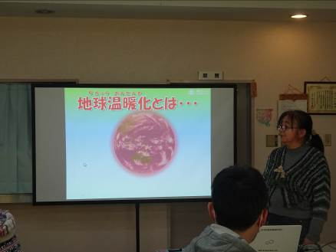
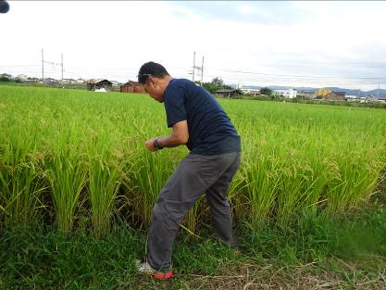

※大阪府環境保全活動補助金は、府民や企業の皆様からご寄付いただいた「大阪府環境保全基金」を活用しています。

